Выступление на педагогическом совете № 1

10.01. 2018 года

«Развитие и освоение речи у детей с ЗПР»



Подготовила: учитель- логопед Семидоцкая А.В.

Развитие и освоение связной речи у детей с задержкой психического развития

(с помощью мнемотехники).

Речь – это инструмент развития высших отделов психики растущего человека. Основная задача речевого развития ребенка дошкольного возраста - это владение нормами и правилами родного языка, определенными для каждого возрастного периода и развитие их коммуникативных способностей

Развитие речи является одним из самых важных приобретений ребёнка в дошкольном возрасте и рассматривается в современном дошкольном образовании как общая основа воспитания и обучения детей.
На сегодняшний день – образная, богатая синонимами, дополнениями и описаниями речь у детей дошкольного возраста – явление редкое.
В своей работе я столкнулась с тем, что у них плохо развита речь, они испытывают затруднения при рассказывании о событиях своей жизни, не все могут пересказать литературное произведение, последовательно составить описательный рассказ, затрудняются определить место звука в слове, с трудом запоминают стихотворный материал.
Это связано с тем, что в речи детей существует следующие проблемы:
• Несформированность грамматического строя речи.
• Отсутствие логического обоснования своих утверждений и выводов;
• Бедная диалогическая речь: дети не способны грамотно и доступно
сформулировать вопрос, построить краткий или развернутый ответ;
• Плохая дикция.
• Неспособность построить монолог: например, сюжетный или
описательный рассказ на предложенную тему, пересказ текста
своими словами;
• Недостаточный словарный запас;
В связи с этим, я поставила перед собой задачу: научить детей связно, последовательно, грамматически правильно излагать свои мысли и рассказывать о различных событиях из окружающей жизни.
Чтобы повысить уровень развития речи у детей, я использую основную систему методов и приемов: художественное слово, вопросы к детям по прочитанному произведению, речевые, дидактические и словесные игры, упражнения, направленные на развитие мелкой моторики рук детей.
Учитывая, что в данное время дети перегружены информацией, необходимо, чтобы процесс обучения был для них интересным, занимательным, развивающим. И для достижения лучших результатов я решила применять стандартные, новые, а главное эффективные методы и приёмы мнемотехники.
Мнемотехника – в переводе с греческого - «искусство запоминания». Это система методов и приёмов, обеспечивающих успешное освоение детьми знаний об особенностях объектов природы, об окружающем мире, эффективное запоминание рассказа, сохранение и воспроизведение информации, и конечно, развитие речи. Мнемотехника включает в себя разнообразные мнемосхемы.
Суть мнемосхем заключается в следующем: на каждое слово или маленькое словосочетание придумывается картинка (изображение) ; таким образом, весь текст зарисовывается схематично. Глядя на эти схемы – рисунки ребёнок легко воспроизводит текстовую информацию.
Использование приема мнемотехники для дошкольников в настоящее время становится всё более актуальным, так как она помогает развивать мышление, зрительную и слуховую память, внимание, воображение, а ведь именно они тесно связаны с полноценным развитием речи.
Как любая работа, мнемотехника строится от простого к сложному. Необходимо начинать работу с простейших мнемоквадратов. С их помощью дети преобразуют абстрактные символы в образы. Используя приёмы наложения и приложения, дети выкладывают из мнемоквадратов мнемодорожки, а следовательно, составляют предложения, сочиняют небольшие сказки, рассказы.
Затем переходим к мнемотаблицам. Мнемодорожка, как и мнемотаблица несёт обучающую информацию, но в небольшом количестве, что очень важно на первых порах обучения ребёнка. Особое место в моей работе с детьми занимает использование в качестве наглядного материала - мнемотаблицы.
Содержание мнемотаблицы – это графическое или частично графическое изображение предметов, персонажей сказки, рассказа, явлений природы, некоторых действий, путем выделения главных смысловых звеньев сюжета, т. е можно нарисовать все то, что посчитаете нужным. Главное – нужно передать условно-наглядную схему, изобразить так, чтобы нарисованное было понятно детям. Вот, к примеру, мнемотаблица для составления рассказа о времени года. Как вы думаете, о каком времени года можно рассказать по данной таблице? Давайте с вами попробуем составить рассказ, опираясь на данную последовательность. Таким образом, дети составляют рассказ. Для изготовления мнемотаблиц не требуются высокие художественные способности: любой педагог в состоянии нарисовать подобные символические изображения предметов и объектов к выбранному рассказу, сказке.
Для детей младшего и среднего возраста необходимо давать цветные мнемотаблицы, для детей старшего возраста схемы желательно рисовать в одном цвете, чтобы не отвлекать внимание на яркость цветных изображений.
Мнемотаблицы - схемы служат дидактическим материалом в моей работе по развитию связной речи детей и используются для:
• обогащения словарного запаса, Данную таблицу можно использовать таким образом. Ребята представьте себе, что мы оказались с вами в лесу. В лесу мы увидели что? Деревья, кустарники. Давайте с вами назовем, какие деревья вы знаете. И таким образом можно использовать любые обобщающие понятия. Доступно и эффективно.
• при обучении составлению рассказов, давайте с вами составим рассказ по данной мнемотаблице. Восклицательный знак в конце таблице обозначает ваше отношение, в данном случае к зиме, т. е. восхищение, восклицание: Как хорошо зимой.
• при пересказах художественной литературы, суть в том, чтобы отобразить в таблице последовательность сюжета сказки или рассказа, чтобы ребенок при пересказе произведения не упускал основные моменты.
• при отгадывании и загадывании загадок, Детям очень нравится загадывать друг другу загадки с помощью изображений.
• при заучивании стихотворений.
весь текст стихотворения схематически зарисовывается. После этого ребёнок по памяти, используя графические изображения, воспроизводит стихотворение целиком. Дети легко вспоминают картинку, а потом припоминают слова. Заучивание стихотворений с помощью мнемотехники становится для дошкольников делом весёлым и эмоциональным. В подготовительной группе дети сами зарисовывают текст стихотворения в таблицу и уже с третьего раза, а некоторые и сразу рассказывают стихотворение наизусть.
. Мнемотаблицы, опорные схемы об игрушках, одежде, птицах, обуви и по другим обобщающим понятиям помогают детям самостоятельно определить главные свойства и признаки рассматриваемого предмета, установить последовательность изложения выявленных признаков, обогащают словарный запас детей.
Так как наглядный материал у дошкольников усваивается лучше, использование мнемотаблиц на занятиях по развитию речи и ознакомлению с окружающим, позволяет детям эффективнее воспринимать и перерабатывать зрительную информацию, сохранять и воспроизводить её.
Также можно рассказать с помощью мнемотехники лексическую тему «Осень». Наступила осень, Листья падают с деревьев: красные, желтые. Идет дождь. Кругом лужи. Люди одеваются теплее. Осенью собираем овощи и фрукты. Дети идут в школу. Птицы улетают в теплые края ( прилагаются рисунки).

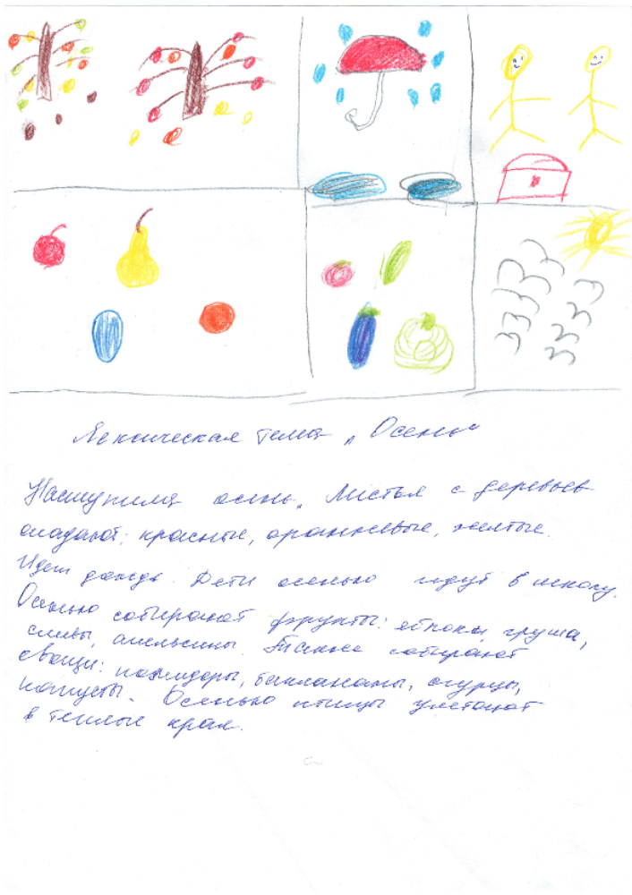

Мнемотехника многофункциональна, на её основе я создаю разнообразные дидактические игры. Вот некоторые из них.
Д/и «Один, много, чего не стало», Д/и «Сосчитай», Мнемодорожка «Ошибки художника», Мнемотаблица «Полёт скворца», Мнемодорожка «Птицы».
Работа по развитию речи с использованием мнемотехники – это начальная, наиболее значимая и эффективная работа, так как позволяет детям легче воспринимать и перерабатывать зрительную информацию, сохранять и воспроизводить её.
Давайте с вами попробуем выучить стихотворение с помощью мнемотаблицы.
Я буду читать стихотворение, а вы внимательно следите за последовательностью изображений в мнемотаблице:
«Мама Милу мыла мылом
Мила мыло не любила
Но не ныла Мила
Мила молодчина».
Теперь попробуйте сами, с помощью мнемотаблицы рассказать стихотворение.
Вот так интересно, быстро и просто можно выучить с детьми любое стихотворение.
Использование метода мнемотехники позволяет мне повысить уровень развития связной речи у детей и одновременно решить задачи, направленные на развитие основных психических процессов, а это в свою очередь позволяет в достаточной степени подготовить детей к обучению в школе.
И свое выступление я хочу закончить словами известного педагога:
«Учите ребёнка каким-нибудь пяти
неизвестным ему словам, и он будет
долго и напрасно мучиться над ними,
но свяжите с картинками двадцать
таких слов – и ребёнок усвоит их на лету… » К. Д. Ушинский.

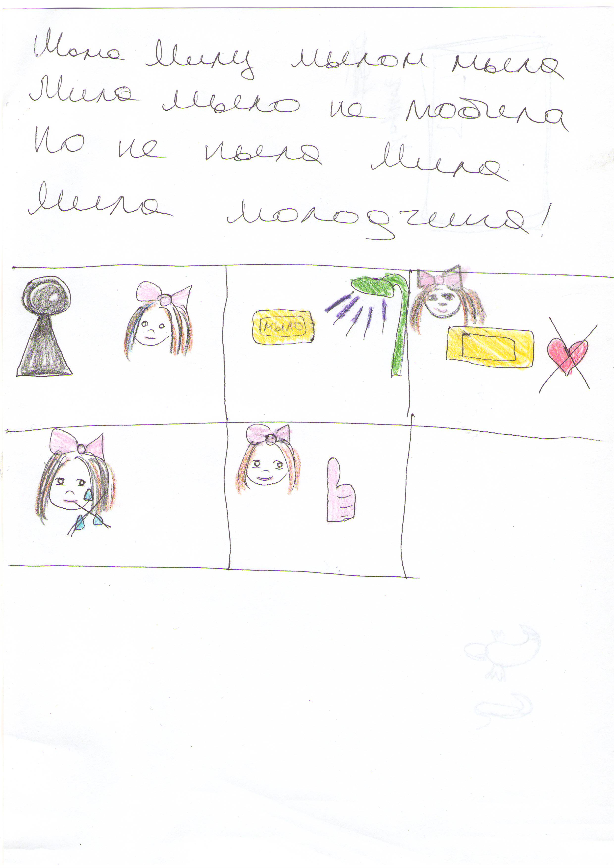

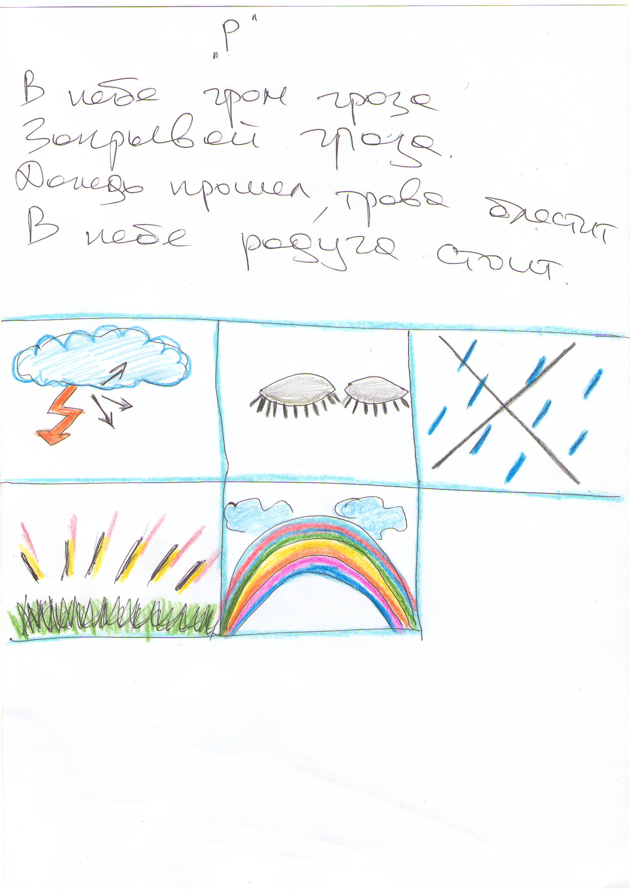

Разучивание стихотворения на постановку звука «Р»

